河海大学召开2024年全面从严治党工作会议暨警示教育大会

3月21日，河海大学召开2024年全面从严治党工作会议暨警示教育大会，深入学习贯彻党的二十大精神和习近平总书记在二十届中央纪委三次全会上的重要讲话精神，贯彻落实2024年教育系统全面从严治党工作会议和十四届省纪委四次全会部署要求，回顾总结过去一年学校全面从严治党工作，通报剖析校内外典型案例，部署安排2024年重点任务。校领导、党委常委、党委委员、纪委委员、中层干部、二级党组织纪检委员、二级党组织兼职纪检员、党风廉政监督员、部分教工党支部书记、部分职能部门科级干部参加了会议。

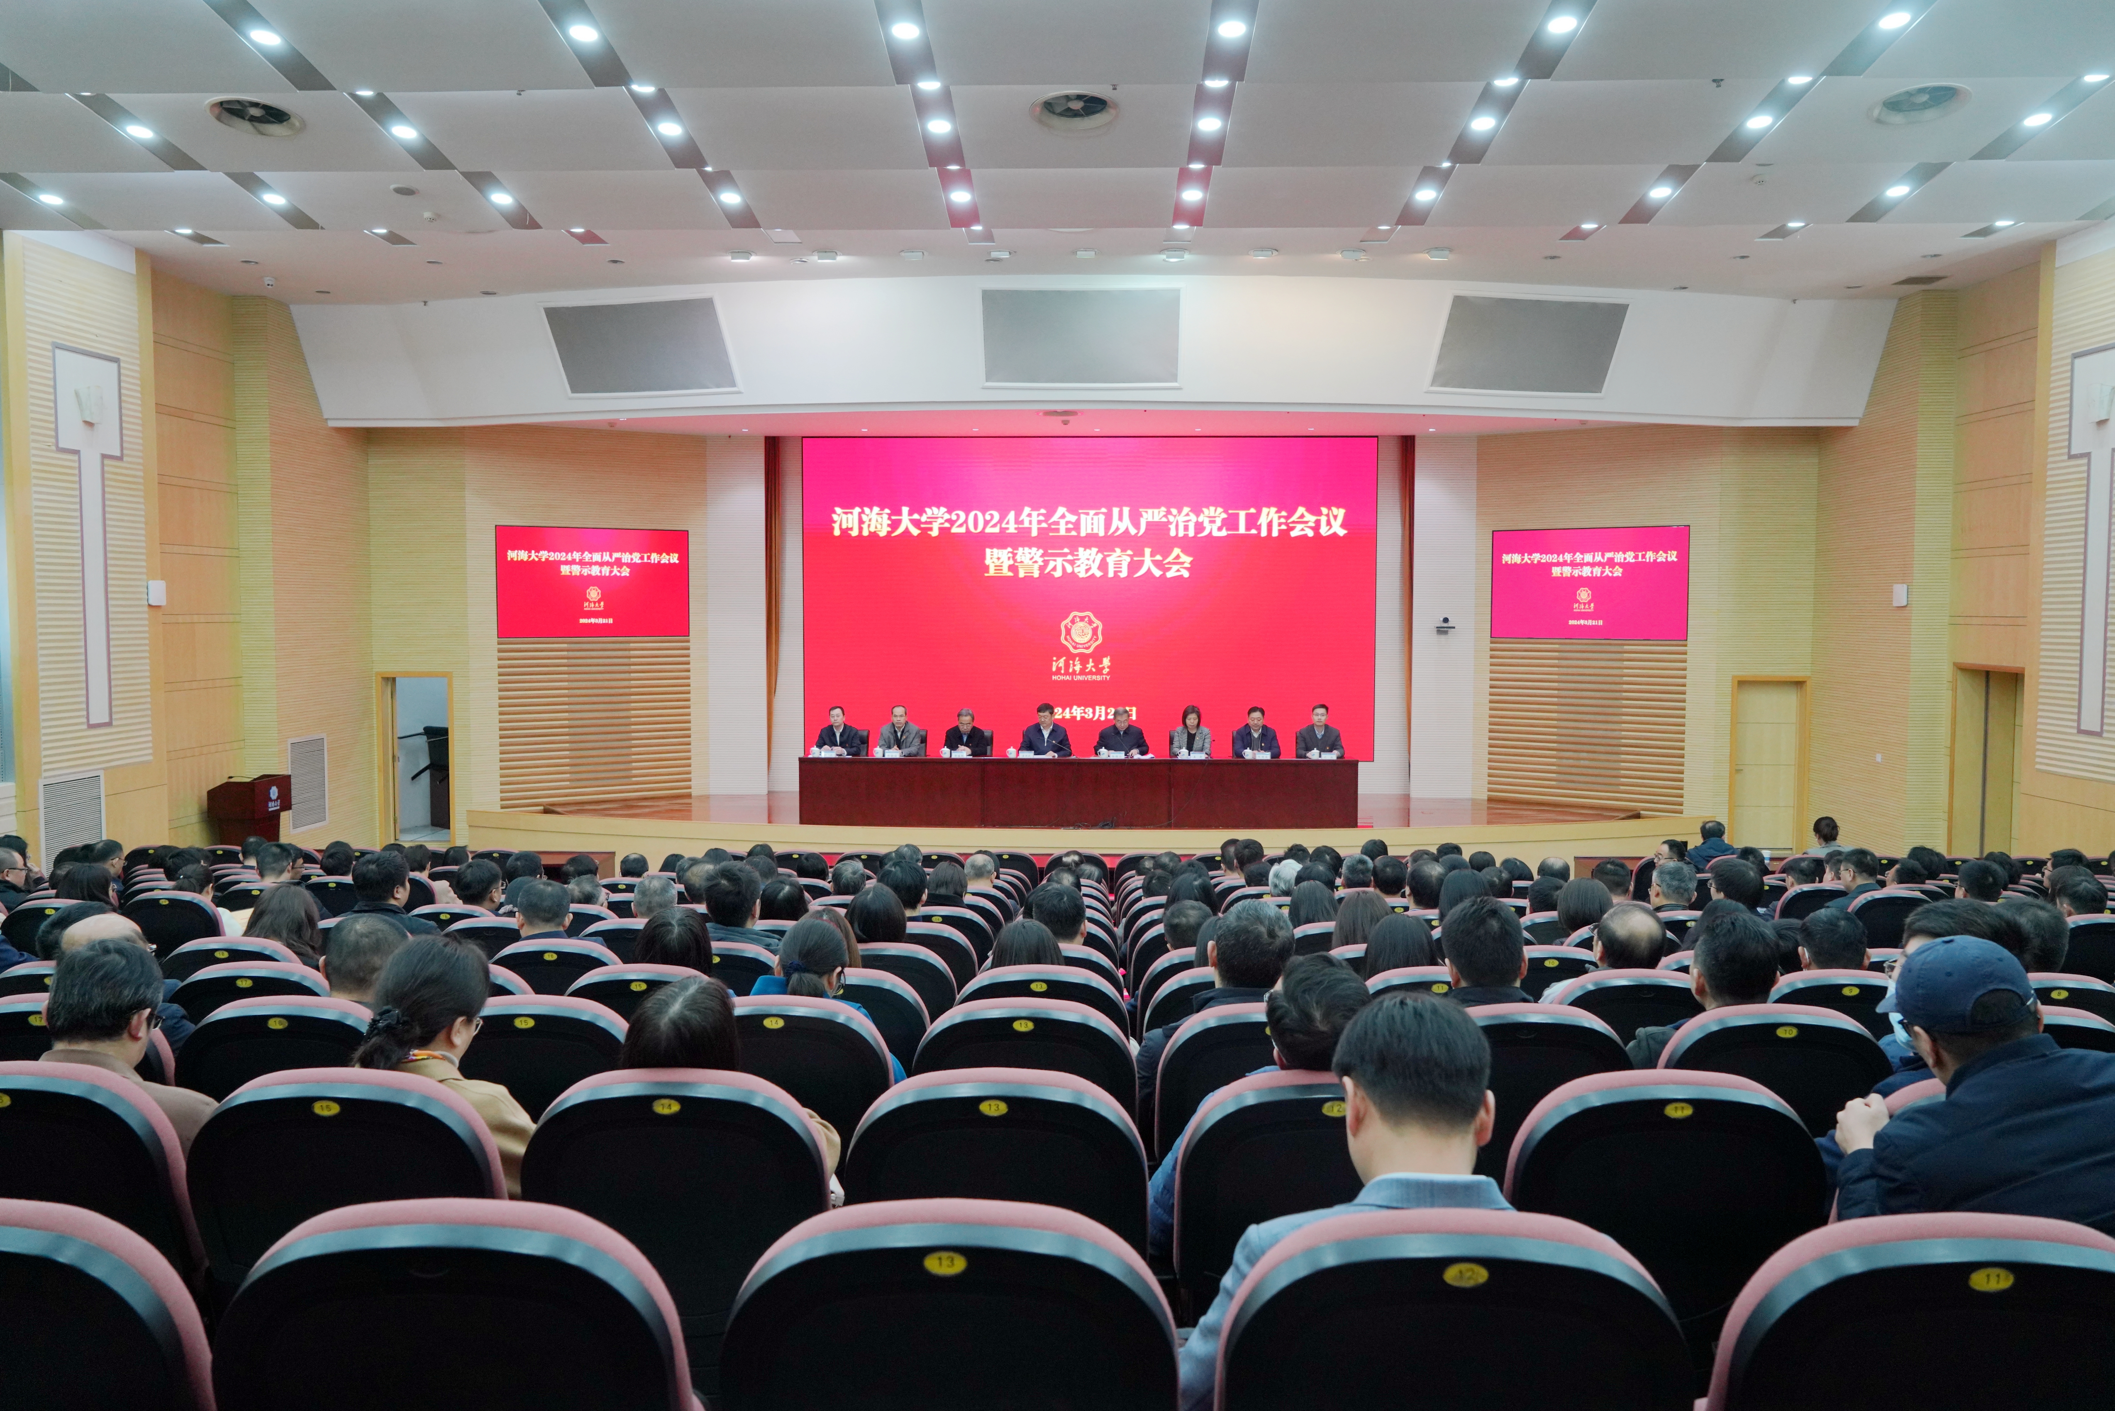

校党委书记唐洪武作题为《永葆自我革命精神，不断强化严的氛围，以全面从严治党新成效引领保障学校事业高质量发展》的讲话。他指出，2023年学校党委坚持以习近平新时代中国特色社会主义思想为指导，全面贯彻落实党的二十大精神，加强党对学校工作的全面领导，扎实开展学习贯彻习近平新时代中国特色社会主义思想主题教育，推动政治建设统领作用不断增强，基层党组织建设坚强有力，立德树人根本任务落深落细，高素质干部人才队伍建设成效凸显，严的氛围不断强化，学校全面从严治党工作迈出坚实步伐。他强调，要全面贯彻落实党的二十大和二十届二中全会精神，深入学习贯彻习近平总书记关于党的自我革命的重要思想，准确把握“九个以”实践要求，持续发力、纵深推进全面从严治党，为学校高质量可持续发展提供坚强保障。一要坚持以党的政治建设为统领，巩固拓展主题教育成果，服务支撑 “教育强国”战略，用实际行动践行“两个维护”。二要全面贯彻新时代党的组织路线，增强基层党组织政治功能和组织功能，着力建设高素质干部人才队伍。三要深化标本兼治、系统治理，一体推进不敢腐、不能腐、不想腐，纠树并举推进作风建设，着力营造风清气正的政治生态。四要强化大安全意识，压实意识形态工作责任，增强思想政治工作针对性实效性，统筹抓好统战群团等工作，持续筑牢校园安全稳定屏障。五要完善全面从严治党责任体系, 推动全面从严治党主体责任和监督责任向基层党组织延伸，向各级党员领导干部传导，推动各类监督贯通融合，层层压紧压实管党治校政治责任。

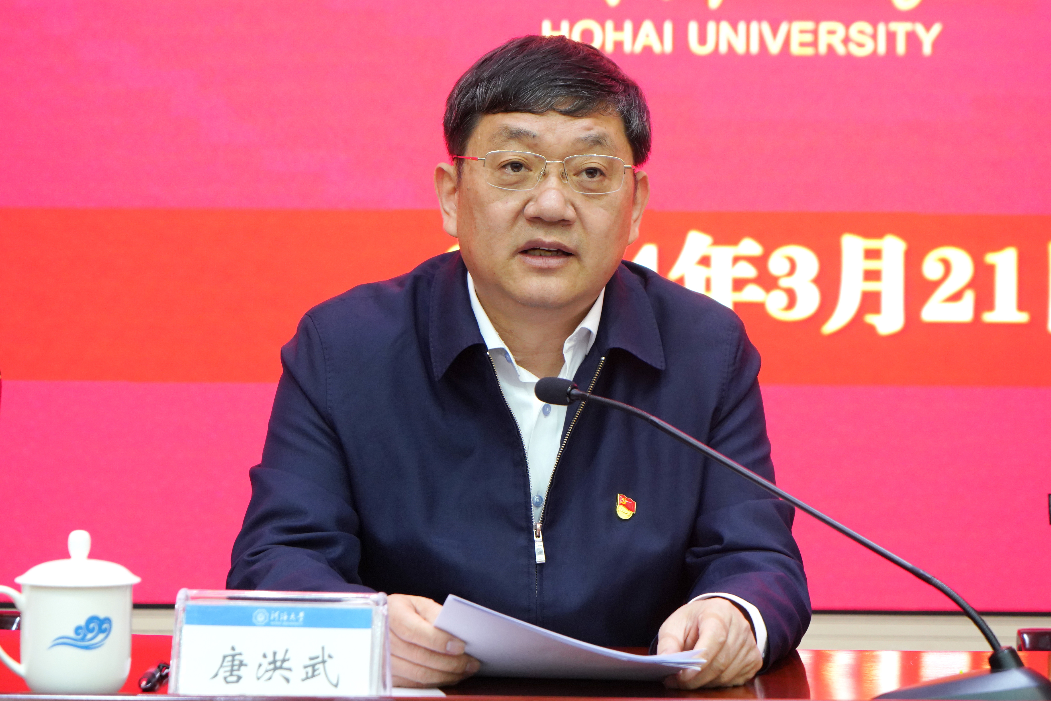

校长杨桂山在主持会议时强调，要不折不扣抓好2024年全面从严治党各项工作贯彻落实。坚持提高站位抓落实，教育引导全体党员干部和教职员工，进一步增强“两个维护”的政治自觉，切实把思想和行动统一到党中央的决策部署上来，把学校党委推进全面从严治党的各项工作要求融入到日常管理、教育教学全过程、各方面。坚持提升能力抓落实，不断提高政治能力、思维能力和实践能力，准确把握管党治党实践规律，发扬自我革命精神、提升斗争本领，以科学的思路、创新的举措、有效的办法解决师生“急难愁盼”问题,推动学校各项决策部署和重点任务落地见效。坚持强化责任抓落实，压紧压实责任链条，打好改革攻坚组合拳，并以召开学校第十四次党代会为契机，凝心聚力、奋发有为，共同推动学校高质量发展再开新局、再创新绩。

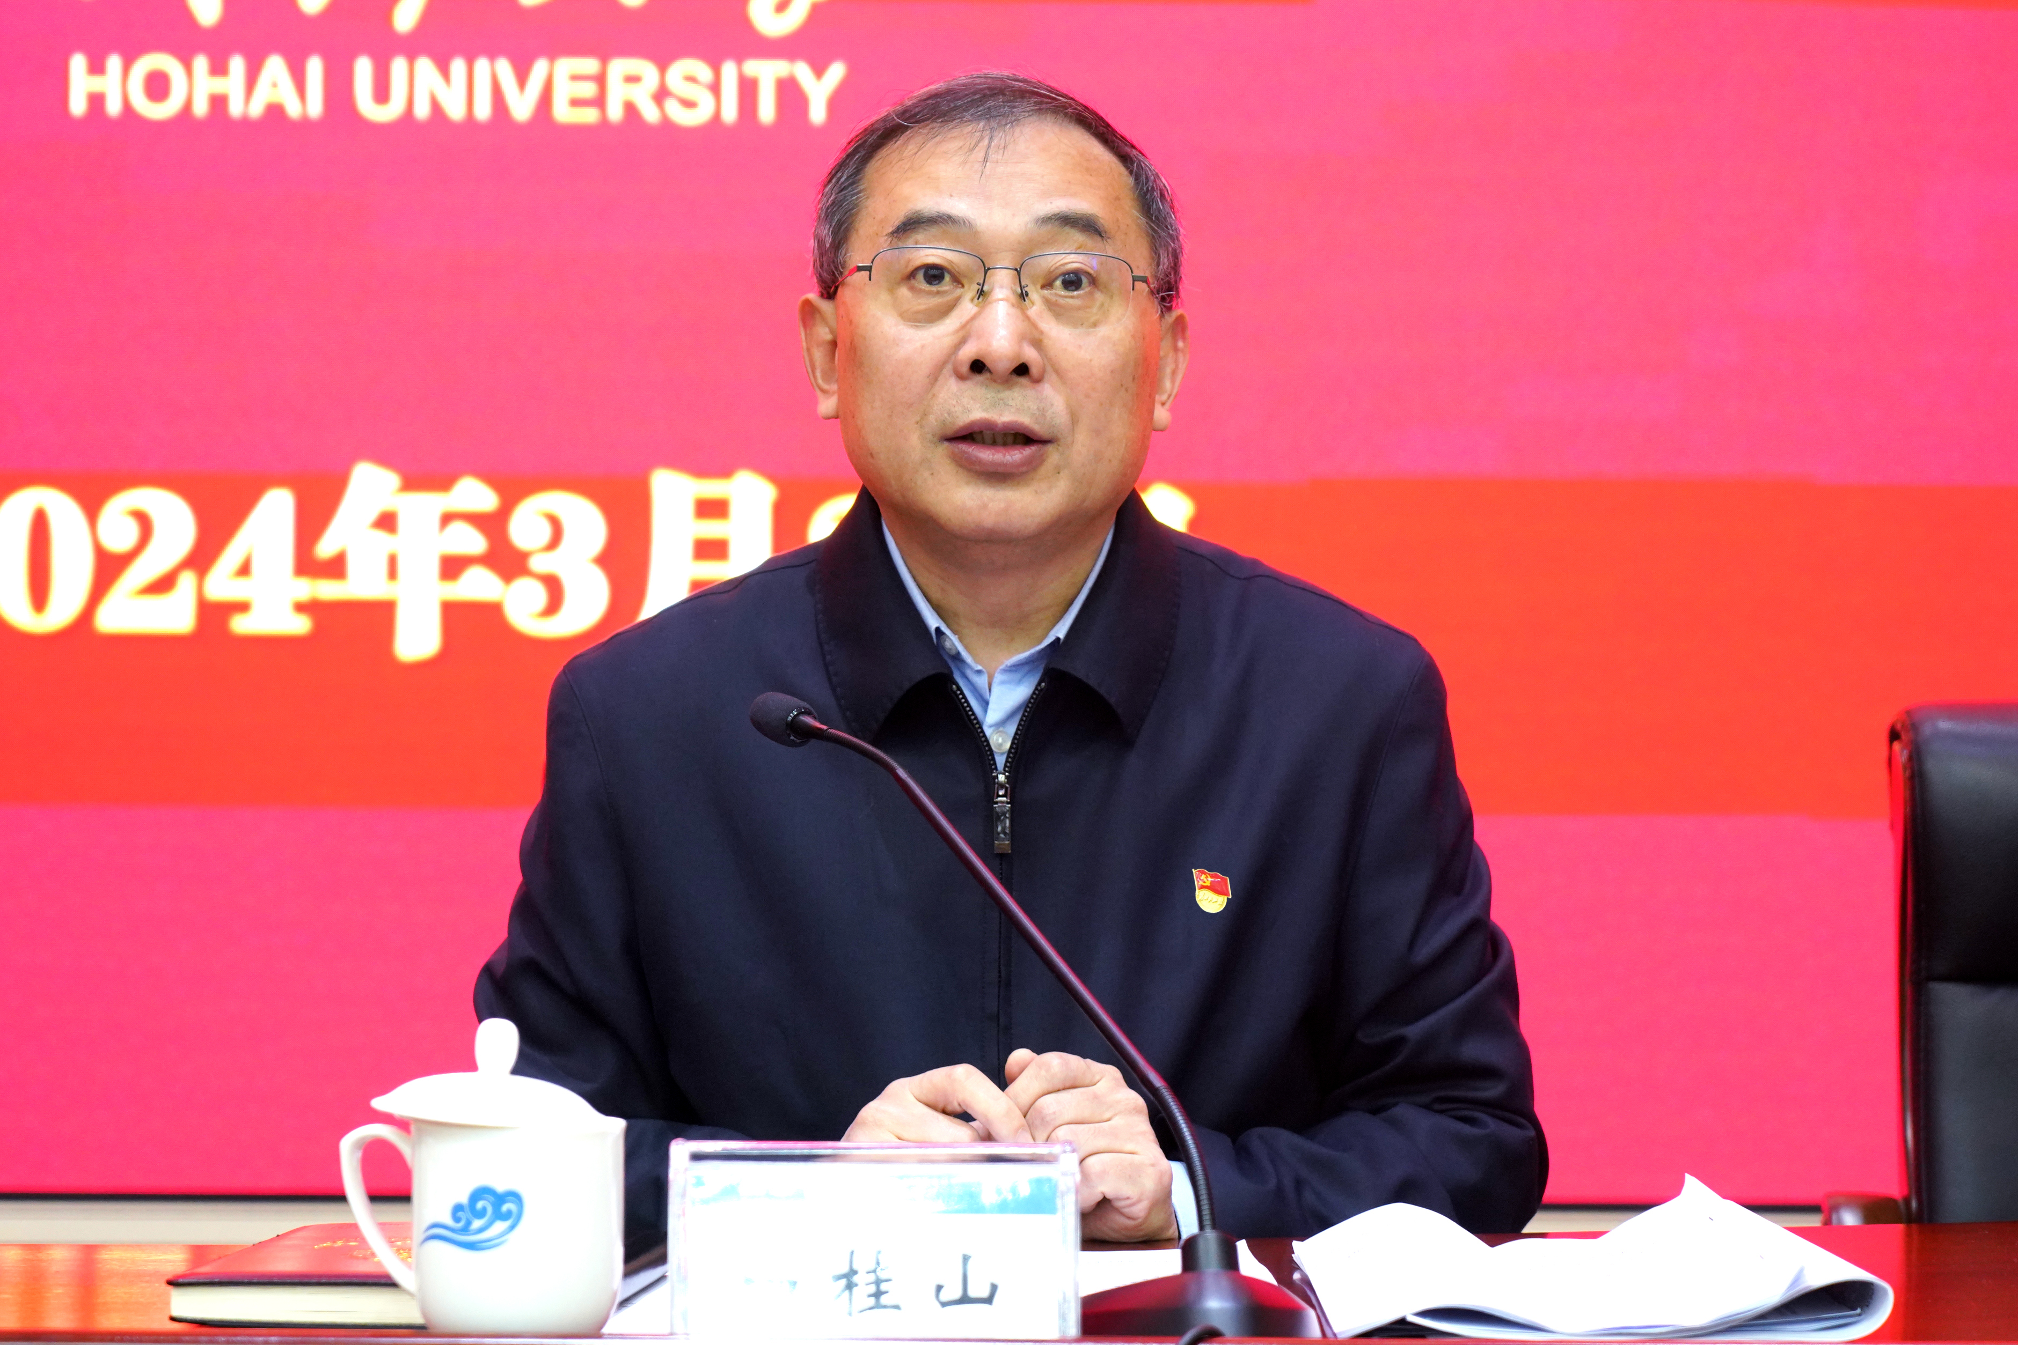

校党委副书记、纪委书记孟新在讲话中总结了过去一年学校纪检监察工作情况，布置了2024年党风廉政建设与反腐败工作。她指出，学校纪委要忠诚履行党章赋予的职责，把严明党的政治纪律和政治规矩摆在突出位置，以政治监督为统领做深专责监督，有效提升监督全覆盖质量，促进监督有效融入内部治理。要坚持“三不腐”一体推进，持之以恒正风肃纪，夯实中央八项规定堤坝。要抓实抓好集中性纪律教育，坚持党风政风、师德师风、校风学风建设一起抓，坚持不懈把全面从严治党向纵深推进。她强调，必须发扬彻底自我革命精神加强纪委自身建设，巩固拓展主题教育和教育整顿成果，提升履职本领，健全严管机制，以有力有效监督护航学校高质量内涵式发展。

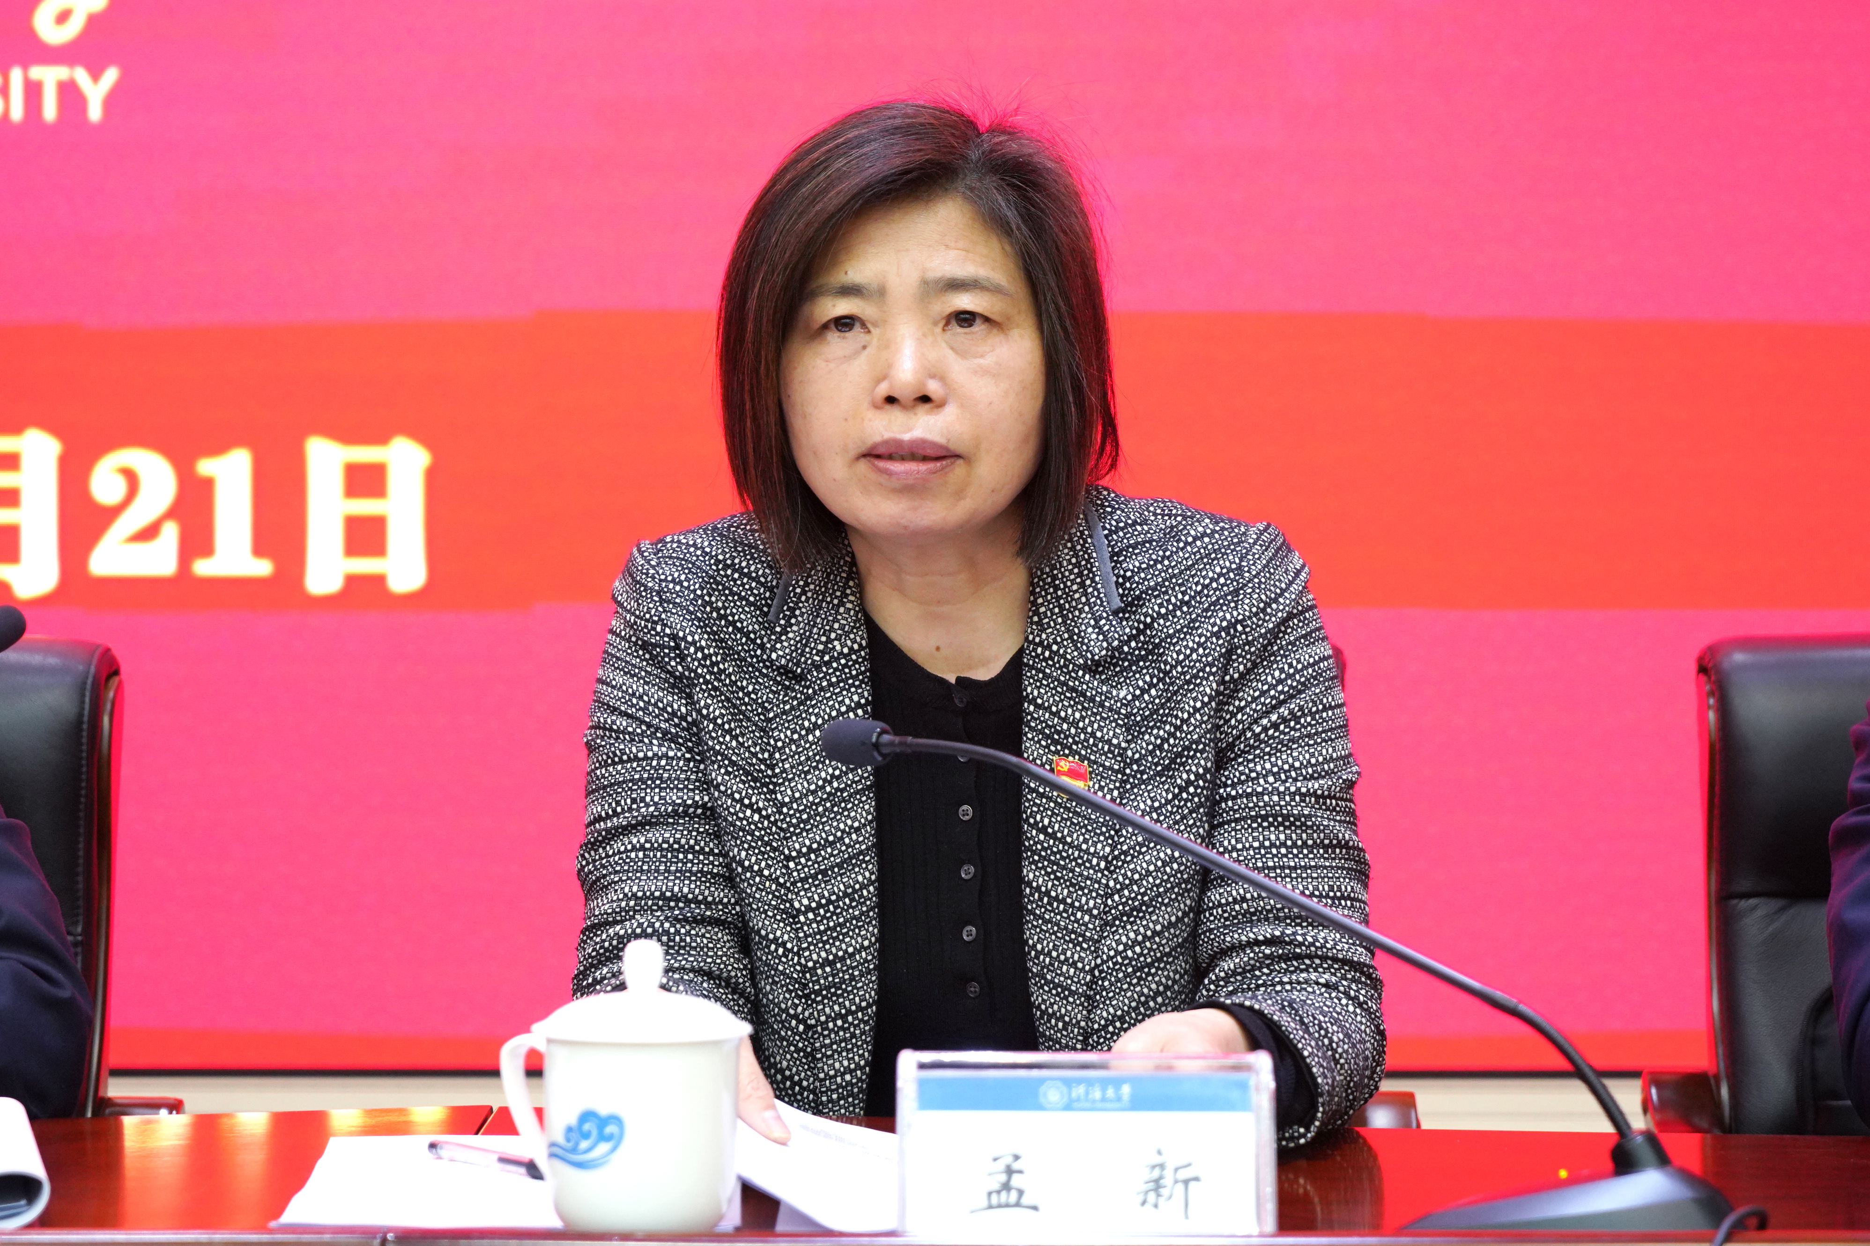

会议通报了学校2023年查处的违规违纪案件，用“身边事”警醒教育“身边人”，并围绕强化对重点领域和关键权力的监督、净化政治生态、严防师德违规、预防非职务违法犯罪等方面，结合教育系统发生的违规违纪违法典型案例，开展专题警示教育。会议要求，各级党组织要切实担负政治责任，严格贯彻执行民主集中制和“三重一大”决策制度，强化对权力运行的制约和监督；要用好“第一种形态”，注重抓早抓小、防微杜渐；要严格执行换届纪律要求，确保学校第十四次党员代表大会换届选举工作健康平稳开展。广大党员干部和教职员工要坚守党性原则、绷紧纪律之弦，切实增强遵规守纪、廉洁自律的思想自觉、政治自觉和行动自觉，共同营造风清气正育人环境，为推动学校高质量发展做出新的贡献。（文/党政办、纪委办 图/朱昊）